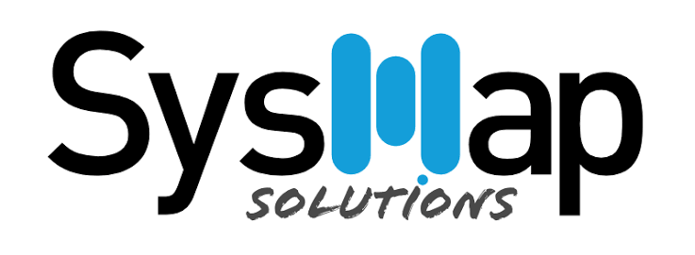


Requisitos de negócio Projeto Salesforce
INTEGRAÇÕES - MuleSoft: cobrar orçamento da avaliação do arquiteto e mapear demandas pendentes do barramento
W-000135 · Integração, Barramento (MuleSoft) e CI/CD
Time: Brasil TecPar · Status: New

INTEGRAÇÕES - MuleSoft: cobrar orçamento da avaliação do arquiteto e mapear demandas pendentes do barramento
Work | W-000135
Épico | Integração, Barramento (MuleSoft) e CI/CD
Time (Scrum Team) | Brasil TecPar
Status | New
Responsável | (a definir)
Sprint | Sprint 1 - Brasil TecPar (15-26/09)
Documento gerado em | 15/09/2026 (conteúdo integral da work no Agile Accelerator, incluindo notas de refinamento)

Work criada em 15/09/2026 por Gerson Da Silva Pereira. Texto abaixo transcrito integralmente do campo Details da work.
Work tecnica de Brasil TecPar (epico Integracao, Barramento (MuleSoft) e CI/CD). Complementada em 15/09.
Objetivo
Fechar duas frentes do barramento: (1) obter da MuleSoft/parceiro o orcamento da avaliacao de arquitetura (architect assessment) solicitada, com escopo, prazo e valor; (2) inventariar as demandas de integracao que as works do projeto ja exigem do barramento, com dono, status e work de origem, para priorizar por sprint e evitar que cada squad abra integracao por conta.
Inventário Inicial de Demandas do Barramento (extraído das works, 15/09)
1. Customer Core: endpoint proprietario via MuleSoft para cliente, contrato, vigencia e ativacao (decisao de 04/09; W-000087
TEC-B2C-04 Named Credentials e mapa de capacidades; W-000080 B2C-23; W-000142 B2B-13 sincronizacao de vigencia).
2. Canal de eventos de contrato Salesforce -> MuleSoft (W-000105 TEC-INT-01).
3. SAP: materiais, centro de lucro e faturamento, acionado na decomposicao do OM e nao na venda (W-000070 decisao P-16;
W-000050; W-000044).
4. GIS/Radar: viabilidade tecnica por CEP/coordenada e tecnologia de acesso (W-000045, W-000047, W-000097 B2B-02, W-000074).
5. Zendesk: tickets de debito interno, trouble tickets por etiqueta RGC (W-000067, W-000050, W-000104).
6. Econodata: enriquecimento de leads B2B (W-000096 B2B-01).
7. Fornecedores de SVA e mapeamento de IDs (W-000110 TEC-INT-02).
8. Gerador de etiquetas RGC do Customer Core (W-000050, W-000104 CAT-TAG-01).
9. Recepcao inbound de vendas digitais / Touchless Order API (W-000075 B2C-18).
Marketing Cloud usa Marketing Cloud Connect e nao passa pelo barramento (W-000092).
Entregas
- Orcamento da avaliacao do arquiteto recebido e registrado (anexo ou link) com decisao de contratacao do gestor.
- Planilha/pagina de inventario com: demanda, sistema, direcao, padrao (TMF ou proprietario), work de origem, squad, status, dependencia de ambiente (homologacao MuleSoft), prioridade por sprint.
- Lista do que ja existe no barramento hoje (APIs publicadas, ambientes, credenciais) x o que precisa ser construido.
DEPENDENCIAS: retorno comercial MuleSoft/parceiro; W-000136 (arquitetura das APIs B2B) alimenta o inventario; W-000140 depende dos endpoints de homologacao listados aqui.
RESPONSAVEL SUGERIDO: Gerson Da Silva Pereira (orcamento) e Thiago Campos Almeida (inventario tecnico). Estimativa: 1 sprint.
Critérios de Aceite (registros de Acceptance Criteria no Agile Accelerator)
- Critério 1: Orcamento registrado (status: New)
  - Dado que a avaliacao do arquiteto MuleSoft foi solicitada
  - Quando o orcamento for recebido
  - Então escopo, prazo, valor e condicao ficam registrados nesta work com a decisao do gestor (aprovado, negociar ou recusado) e a data
- Critério 2: Inventario de demandas publicado (status: New)
  - Dado que as works do projeto citam integracoes via barramento
  - Quando o inventario for consolidado
  - Então cada demanda tem sistema, direcao, padrao, work de origem, squad, status e prioridade, e nenhuma integracao citada nas works fica fora da lista
- Critério 3: Existente x a construir (status: New)
  - Dado que o inventario esta publicado
  - Quando for confrontado com as APIs ja publicadas no barramento
  - Então a lista marca o que ja existe (com ambiente e credencial) e o que precisa ser construido, com dono e sprint alvo

